vscode快速生成vue模板
第一步：
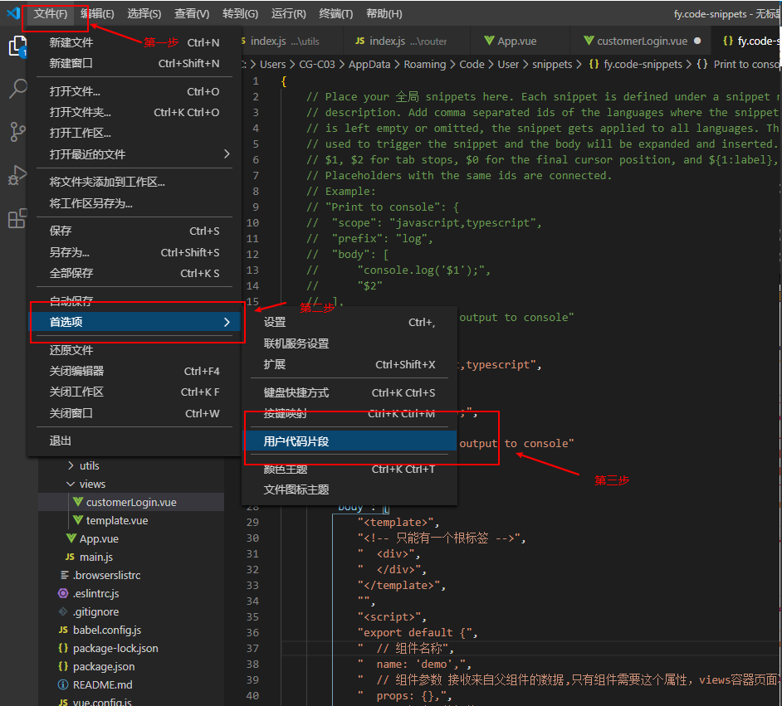

第二步:
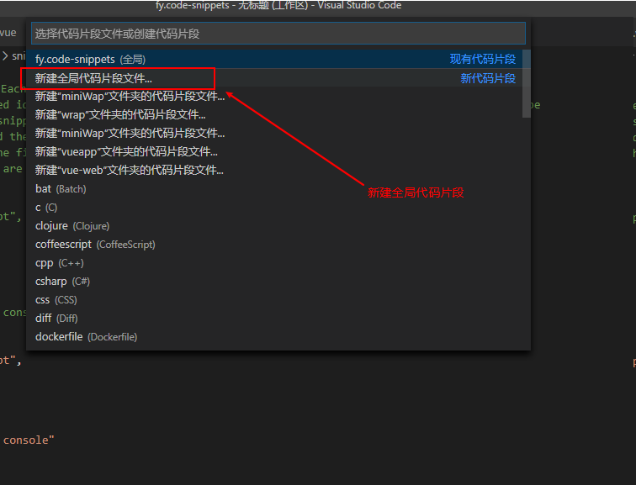
第三步：
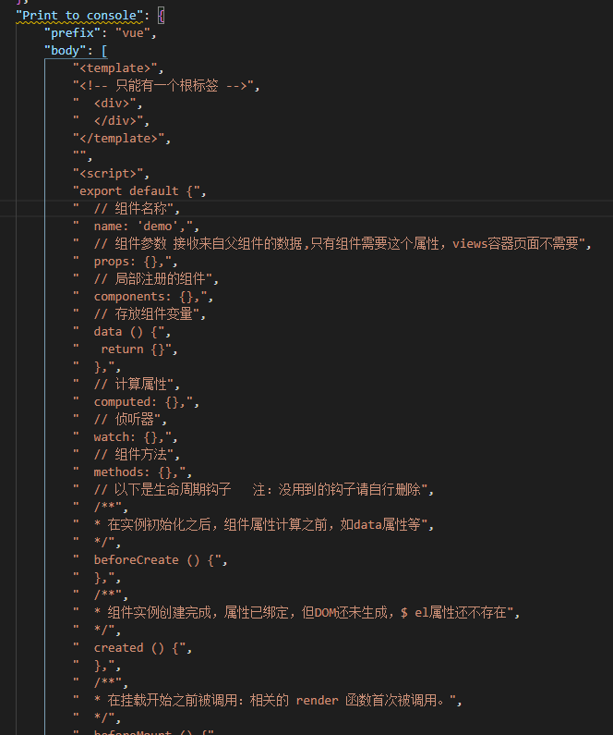
最后把下面的代码复制进去
"Print to console": {
"prefix": "vue",
"body": [
"<template>",
"<!-- 只能有一个根标签 -->",
" <div>",
" </div>",
"</template>",
"",
"<script>",
"export default {",
" // 组件名称",
" name: 'demo',",
" // 组件参数 接收来自父组件的数据,只有组件需要这个属性，views容器页面不需要",
" props: {},",
" // 局部注册的组件",
" components: {},",
" // 存放组件变量",
" data () {",
" return {}",
" },",
" // 计算属性",
" computed: {},",
" // 侦听器",
" watch: {},",
" // 组件方法",
" methods: {},",
" // 以下是生命周期钩子 注：没用到的钩子请自行删除",
" /**",
" * 在实例初始化之后，组件属性计算之前，如data属性等",
" */",
" beforeCreate () {",
" },",
" /**",
" * 组件实例创建完成，属性已绑定，但DOM还未生成，$ el属性还不存在",
" */",
" created () {",
" },",
" /**",
" * 在挂载开始之前被调用：相关的 render 函数首次被调用。",
" */",
" beforeMount () {",
" },",
" /**",
" * el 被新创建的 vm.$ el 替换，并挂载到实例上去之后调用该钩子。",
" * 如果 root 实例挂载了一个文档内元素，当 mounted 被调用时 vm.$ el 也在文档内。",
" */",
" mounted () {",
" },",
" /**",
" * 数据更新时调用，发生在虚拟 DOM 重新渲染和打补丁之前。",
" * 你可以在这个钩子中进一步地更改状态，这不会触发附加的重渲染过程。可以用于发送ajax请求",
" */",
" beforeUpdate () {",
" },",
" /**",
" * 由于数据更改导致的虚拟 DOM 重新渲染和打补丁，在这之后会调用该钩子。",
" * 当这个钩子被调用时，组件 DOM 已经更新，所以你现在可以执行依赖于 DOM 的操作。",
" */",
" updated () {",
" },",
" /**",
" * keep-alive 组件激活时调用。 仅针对keep-alive 组件有效",
" */",
" activated () {",
" },",
" /**",
" * keep-alive 组件停用时调用。 仅针对keep-alive 组件有效",
" */",
" deactivated () {",
" },",
" /**",
" * 实例销毁之前调用。在这一步，实例仍然完全可用。",
" */",
" beforeDestroy () {",
" },",
" /**",
" * Vue 实例销毁后调用。调用后，Vue 实例指示的所有东西都会解绑定，",
" * 所有的事件监听器会被移除，所有的子实例也会被销毁。",
" */",
" destroyed () {",
" }",
"}",
"</script> ",
"",
"<!-- Add \"scoped\" attribute to limit CSS to this component only -->",
"<!--使用了scoped属性之后，父组件的style样式将不会渗透到子组件中，-->",
"<!--然而子组件的根节点元素会同时被设置了scoped的父css样式和设置了scoped的子css样式影响，-->",
"<!--这么设计的目的是父组件可以对子组件根元素进行布局。-->",
"<style scoped>",
"",
"</style>",
"$2"
]
}

